Тема 3

Теория потребительского поведения
Программная аннотация
Два подхода к анализу полезности и спроса.
Количественная (кардиналистская) теория полезности. Предположение об измеримости полезности. Общая и предельная полезность. Функция общей полезности и её свойства. Закон убывающей предельной полезности. Правило максимизации полезности.
Порядковая (ординалистская) теория полезности. Потребительский выбор. Ситуация выбора: множество доступных вариантов, критерий выбора. Пространство товаров. Понятия кривой безразличия и карты безразличия. Свойства кривых безразличия. Предельная норма замены.
Бюджетное ограничение для случая произвольного числа товаров. Бюджетное ограничение для двухтоварного случая. Бюджетная линия и её уравнение. Вид и свойства бюджетной линии. Изменение положения бюджетной линии при изменении дохода потребителя и при изменении цен товаров.
Модель потребительского выбора. Точка потребительского оптимума.
Опорный конспект лекции
Потребитель способен оценивать потребляемые им товары с точки зрения величины полезности, приносимой этими товарами. Полезность вещи — это её способность удовлетворять ту или иную потребность людей. Величину полезности может оценить только сам потребитель; полезность одного и того же товара для разных людей различна.

В экономической науке существует два подхода (две теории), которые по разному объясняют поведение потребителя на рынке.
С точки зрения количественного (кардиналистского) подхода к анализу полезности потребитель может дать количественную оценку полезности любого потребляемого им товарного набора. Согласно порядковому (ординалистскому) подходу потребитель имеет возможность сравнивать и упорядочивать товарные наборы с точки зрения их предпочтительности.
Количественная теория полезности
Предположим, что потребитель способен измерить в некоторых условных единицах полезность от потребления определённого количества товара (например, сахара в неделю). Единицу измерения полезности назвали ютилями (utility — полезность).
Любой товар может употребляться различным образом. Например, сахар может добавляться в чай (вариант А), использоваться для выпечки (вариант В), для варки варенья (вариант С), потребляться вприкуску (вариант D). Результаты «измерения» потребителем полезности сахара сведены в табл. 3.1.
Таблица 3.1 Общая и предельная полезность сахара

Объём потребления, г/нед. | Вариант использования
Объём потребления, г/нед. | А |  | В |  | С |  | D
Объём потребления, г/нед. | MU | TU | MU | TU | MU | TU | MU | TU
100 | 10 | 10 | 8 | 8 | 6 | 6 | 4 | 4
200 | 8 | 18 | 6 | 14 | 4 | 10 | 2 | 6
300 | 6 | 24 | 4 | 18 | 2 | 12 | 0 | 6
400 | 4 | 28 | 2 | 20 | 0 | 12
500 | 2 | 30 | 0 | 20
600 | 0 | 30
Предельная полезность (Marginal Utility — MU) — это полезность, которую получает потребитель, потребляя каждую новую

единицу данного блага. Сумма предельных полезностей даёт общую полезность (Total Utility — TU). Так, в примере общая полезность 300 г сахара в неделю, если они полностью растворяются в чае, будет складываться из трёх предельных полезностей (24 =10 + 8 + 6). В основу составления табл. 3.1 положены следующие правила.
- Предельная полезность «по горизонтали» таблицы падает,
т. к. потребности, удовлетворяемые человеком при использовании
некоторого блага, имеют для него разную значимость и их можно
упорядочить по мере убывания.
- Предельная полезность «по вертикали» таблицы падает,
т. е. как бы не использовал потребитель сахар, очередная дополни
тельная порция всегда принесёт меньше полезности, чем предыду-
щая. Утверждение, что полезность каждой следующей единицы того
или иного блага уменьшается, называют законом убывающей пре-
дельной полезности.
Цель потребителя (критерий рациональности его поведения) — достичь максимума общей полезности. Предположим, что потребитель располагает только 100 г сахара в неделю. Ясно, что все они будут положены в чай (MU=10 ютил). Допустим, что потребитель получил возможность расходовать ещё 200 г. Общая полезность будет максимальна, если 100 г из этих 200 будут использованы дополнительно для подслащивания чая (MU = 8 ютил) и ещё 100 г будут израсходованы для выпечки торта (MU= 8 ютил). Общая полезность 300 г сахара в неделю составит 26 ютил (10 + 8 + 8). Таким образом, дополнительная порция сахара должна использоваться там, где она приносит наибольшую предельную полезность.
Предположим, что потребитель располагает некоторым доходом: цены товаров А, В, ..., Z не зависят от его поведения и равны соответственно Р_{А}, Р_{в}, ..., P_{z}; товарного дефицита нет; все товары являются бесконечно делимыми (как, например, колбаса, масло и т. д.). При этих предположениях потребитель достигнет максимума

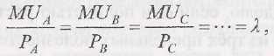
общей полезности, если он распределяет свои средства на покупку различных товаров таким образом, что
где MU_{A}, MU_{B}, MU_{C} — предельные полезности товаров А, В, С;
λ— некоторая величина, характеризующая предельную полезность денег.
Порядковая теория полезности
В реальной жизни ни один потребитель не в состоянии точно определить, сколько дополнительной полезности он получит от дополнительной единицы блага. Однако всякий потребитель в состоянии сравнивать товары и делать свой выбор.
В ординалистской теории в целях упрощения рассматриваются комбинации наборов из двух товаров X и Y. Это допущение исходит из посылки: то, что верно для двух товаров, верно и для любого количества благ.
Любая из возможных комбинаций товаров (например, комбинация А, содержащая x₁ единиц товара X и у₁ единиц товара Y) может быть представлена в виде точки на графике (рис. 3.1), где по оси абсцисс откладывается количество единиц товара X, а по оси ординат — количество единиц товара Y.
Анализ предпочтений и желаний потребителя в ординалистской теории ведётся при помощи кривых безразличия. Кривая безразличия — это линия, каждая точка которой представляет комбинацию двух товаров, имеющих для потребителя одинаковую общую полезность (поэтому потребителю безразлично, какой из этих наборов выбрать). На рис. 3.1 потребитель безразличен в выборе между набором товаров А и набором товаров В.
Совокупность кривых безразличия образует карту безразличия; более предпочтительные и имеющие более высокий уровень

полезности наборы товаров лежат выше относительно начала координат.
Желание потребителя купить данный товар ещё не означает, что он его купит. Потребление ограничивают два фактора — цены и доход потребителя. Возможности потребителя характеризуют бюджетные линии.
Пусть потребитель хочет купить товар X по цене Р_{х} и товар Y по цене Р_{у} в определённых количествах на свой денежный доход, равный /. Уравнение бюджетного ограничения будет выглядеть так: Р_{X}х + Р_{Y}у =1 /. Оно легко преобразуется в уравнение:
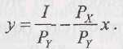
В данном уравнении зависимость линейная, поэтому бюджетную линию можно построить по двум точкам (рис. 3.2). Если потребитель решит израсходовать весь свой доход только на покупку товара X, то он купит этого товара на величину — (абсцисса точки В). Если же он решит купить только товар Y, он сделает эту покупку на величину — (ордината точки А). Любой другой находящийся

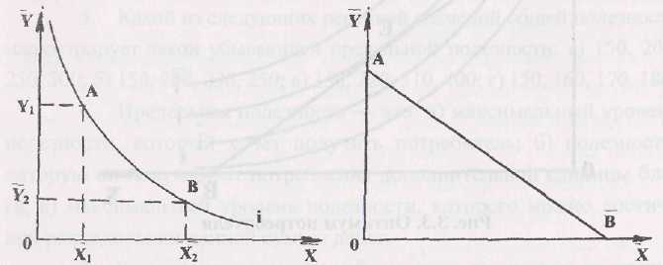
Рис. 3.1. Пространство товаров Рис. 3.2. Бюджетная линия

на бюджетной линии набор товаров имеет для потребителя точно такую же стоимость I что и наборы А и В. Вообще говоря, бюджетная линия — это геометрическое множество точек, характеризующих все наборы товаров, которые может приобрести потребитель, полностью израсходовав свой доход I при данных ценах товаров Р_{х} и P_{Y}. Увеличение денежного дохода переместит бюджетную линию вправо, уменьшение дохода — влево. Наклон линии зависит от соотношения цен товаров X и Y.
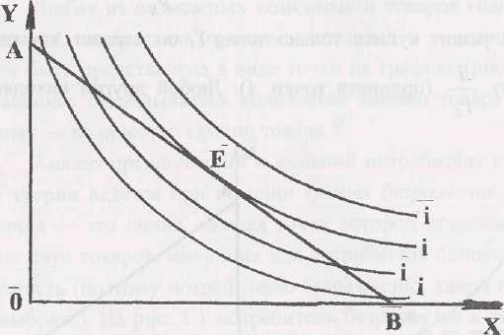
Рис. 3.3. Оптимум потребителя
Проблема потребительского выбора сводится к тому, чтобы при данных возможностях найти такой набор товаров, который принёс бы максимальную полезность. Из этого следует, что надо совместить предпочтения потребителя (кривые безразличия) с его возможностями (бюджетной линией). Равновесное состояние между предпочтениями и возможностями достигается в точке, в которой бюджетная линия касается наиболее высокой кривой безразличия (рис. 3.3).

